Lección 6: Problemas de conversión de varios pasos: Volumen líquido en unidades métricas
- Resolvamos problemas de varios pasos sobre volúmenes líquidos en unidades métricas.

Calentamiento: Conversación numérica: Dividamos entre potencias de 10
Encuentra mentalmente el valor de cada expresión.
- $1,​400÷10$
- $1,​400÷100$
- $1,​400÷1,​000$
- $1,​401÷1,​000$

6.1: Conversiones de volúmenes líquidos
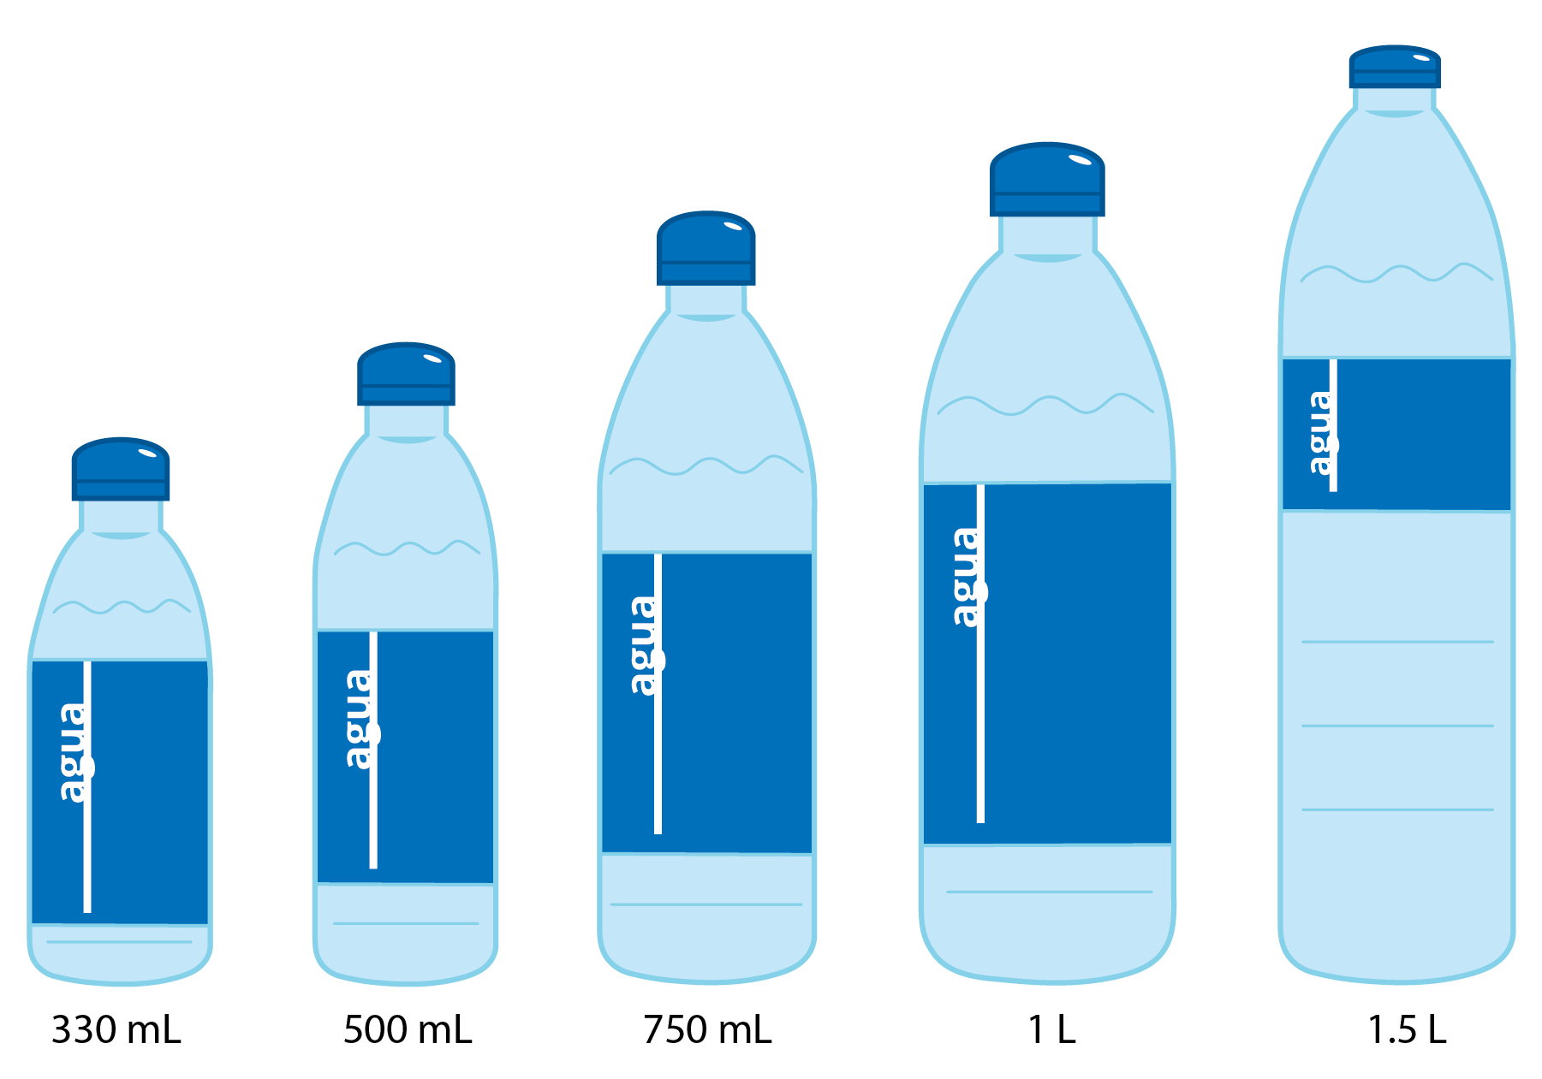
- Completa la tabla.
- L | - mL
- 5
- 6.3
- 0.95
- ${10}^{2}$
 | - 800,000
 | - ${10}^{6}$
 | - 65
- En cada caso, decide si las dos medidas son iguales. Si no lo son, escoge cuál es mayor. Explica o muestra cómo razonaste.
  - 15 mL y 0.15 L
  - 2,500 mL y 2.5 L
  - 200 mL y $\frac{1}{4}$ L
  - 1 mL y $\frac{1}{1,000}$ L
  - 15,600 mL y 15.5 L

6.2: Rehidratación de los bailarines
En el grupo artístico hay 25 bailarines. Durante el ensayo, cada bailarín se toma $1\frac{1}{2}$ botellas de agua.
- Cada botella contiene 500 mL de agua. ¿Cuántos litros de agua se toman los bailarines? Explica o muestra cómo razonaste.
- Cada dispensador contiene 15 L de agua. ¿Cuántos dispensadores necesita el grupo? ¿Cuánta agua sobrará después del ensayo? Explica o muestra cómo razonaste.
- 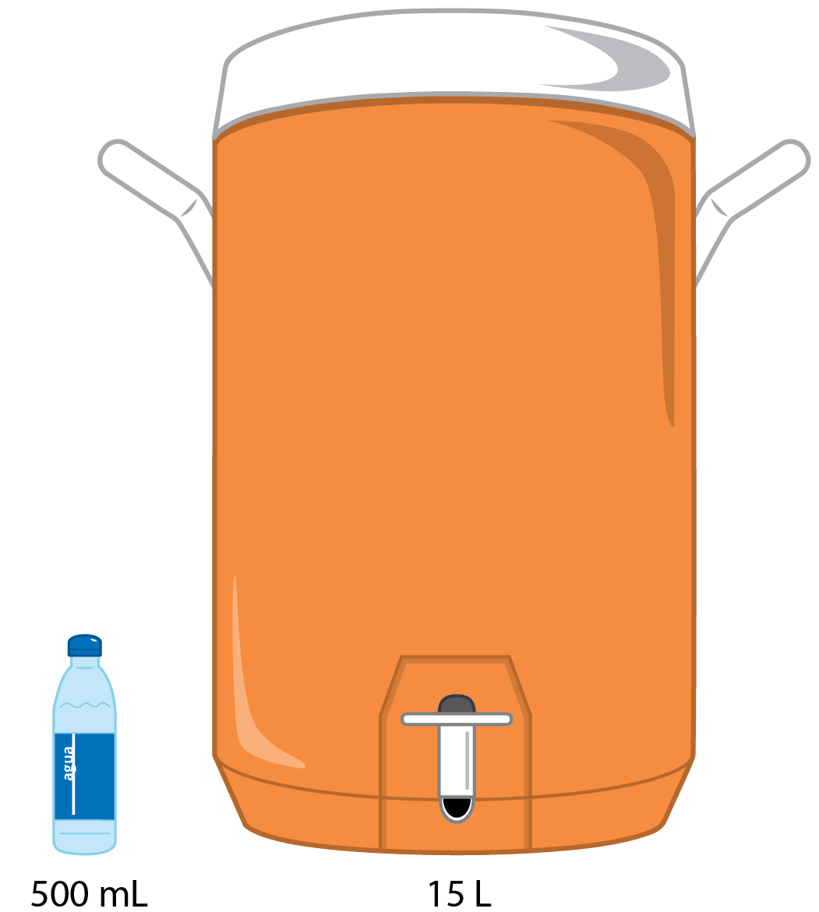
- Los bailarines pueden preparar una bebida hidratante mezclando 30 mL de mezcla para bebida con 500 mL de agua. ¿Cuántos litros de mezcla para bebida se necesitan para el ensayo del grupo? Explica o muestra cómo razonaste.
© CC BY 2021 Illustrative Mathematics®

